Dans le cadre des projets éoliens, les chiroptères n'ont fait l'objet d'inventaires approfondis que depuis 2005 et restent donc, à l'heure actuelle, assez mal connus. Les principales espèces impactées par le développement éolien sont les Noctules et les Pipistrelles. La période la plus sensible se situe aux mois d’août et septembre (émancipation des jeunes et transit automnal), (SFEPM, 2004). Par ailleurs, les cas de mortalité constatés concernent principalement les espèces migratrices dont les déplacements se font à haute altitude (50 à 100 m voire plus), telles que les Pipistrelles et les Noctules avec respectivement 53, 4 % et 21% des chiroptères impactés par l’éolien, soit près de 75 % des cadavres. Parmi les espèces les plus impactées, nous retrouvons la Pipistrelle commune, les Pipistrelles de Nathusius/Kuhl la Noctule commune et la Noctule de Leisler (Bat fatalities at windturbines in Europe, Dürr, 2022).
A partir du nombre de collisions recensées et du statut de menace régional d’une espèce (liste rouge), il est possible d’établir une note de risque à l’éolien (Tableau 3).

Tableau 3 : Définition des niveaux de sensibilité des espèces à l'éolien (SFEPM, 2013)
 | Sensibilité à l'éolien
Enjeux de conservation | 0 | 1 | 2 | 3 | 4
DD, NA, NE = 1 | 0,5 | 1 | 1,5 | 2 | 2,5
LC = 2 | 1 | 1,5 | 2 | 2,5 | 3
NT = 3 | 1,5 | 2 | 2,5 | 3 | 3,5
VU = 4 | 2 | 2,5 | 3 | 3,5 | 4
CR, EN = 5 | 2,5 | 3 | 3,5 | 4 | 4,5

Le Tableau 4 définit donc le risque que représente l’éolien pour les espèces recensées, selon la méthodologie établie par la SFEPM (SFEPM, 2013, suivi post-installation).

Tableau 4 : Évaluation du niveau de risque des différentes espèces identifiées en hauteur
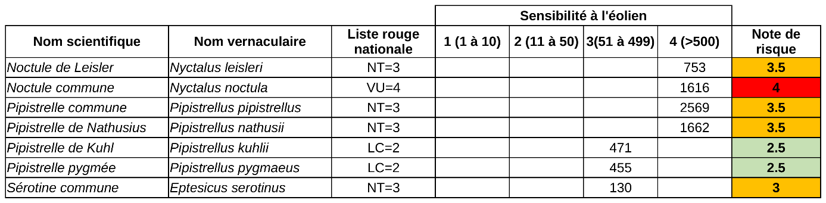

Parmi les 6 espèces identifiées, 3 d’entre elles sont dites « grandes migratrices » :
- La Noctule commune (Nyctalus noctula) : record de distance 1546 km (Strelkov, 1969)
- La Noctule de Leisler (Nyctalus leisleri) : record de distance 1567 km (Olhendorf et al, 2000)
- La Pipistrelle de Nathusius (Pipistrellus nathusii) : record de distance 1905 km (Petersons, 1990)

Actuellement la direction des migrations automnales et printanières est principalement orientée selon un axe nord-est/sud-ouest (Cf Figure 8), représentant la distribution et la migration de la Pipistrelle de Nathusius). Comme pour les oiseaux, ces informations ont majoritairement été collectées grâce à des opérations de bagage menées en Europe du nord-est et des lectures de bagues dans le sud-ouest européen.

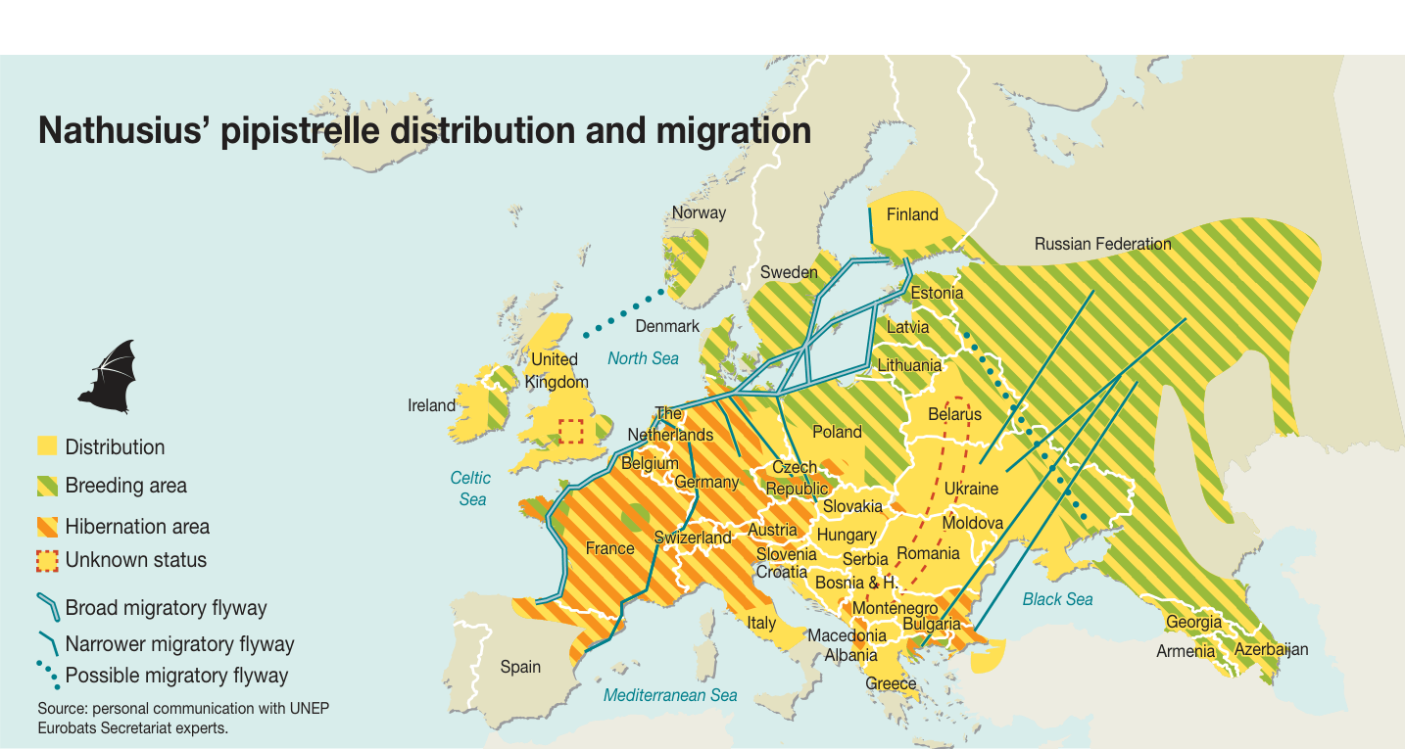
Figure 8: Routes migratoires de la Pipistrelle de Nathusius (Kurvitz et al, 2011)

Les couloirs de migration sont très difficiles à mettre en évidence et ils diffèrent vraisemblablement d’une espèce à l’autre. Cependant ces flux sont ou seraient particulièrement concentrés sur trois types de sites :
- Le littoral
- Les vallées alluviales
- Les cols de montagne
Outre ces flux concentrés, les informations collectées dans le reste de l’Europe font état de l’existence probable d’un front complémentaire de migration très large et plus diffus. Des espèces migratrices (baguées ou non) ont ainsi été contrôlées à distance du littoral et de certaines vallées alluviales. En France, des cas de mortalité automnale de Pipistrelle de Nathusius, de Noctule commune et de Noctule de Leisler sont tous les ans référencés sous les parcs éoliens des plaines céréalières de Champagne Ardenne et de la Beauce. La migration des chauves-souris en Europe se déroulerait donc selon un large front diffus orienté nord-est/sudouest au sein duquel des concentrations d’individus se formeraient au niveau des cols montagneux, des vallées alluviales et le long du littoral.
[A compléter en fonction du nombre de contacts afin de définir si le parc est sur un axe migratoire.]

